Evaluación de competencias
Prueba de evaluación |  | Fecha
Nombre y apellidos
Curso |  | Grupo

Paisajes protegidos
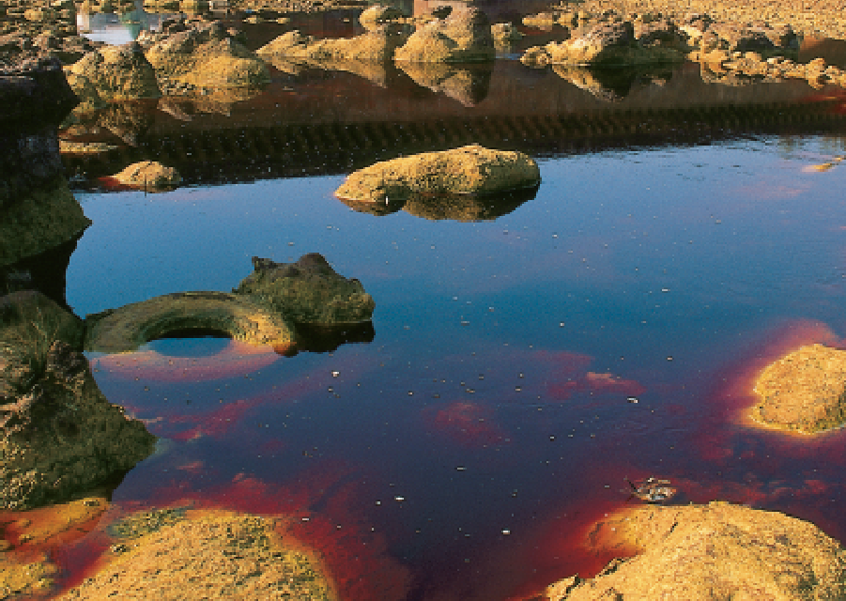
Los paisajes protegidos son aquellos lugares concretos del medio natural que, por sus valores estéticos y culturales, son merecedores de una protección especial. La protección se realiza mediante leyes y normativas elaboradas por el gobierno autonómico. Actualmente, en el sur de la península ibérica se encuentran dos espacios protegidos: el Corredor Verde del Guadiamar y el Río Tinto.
El Guadiamar, “Príncipe de los Ríos” para los árabes, nace al norte de la población de El Castillo de las Guardas, en Sierra Morena, y en su camino hacia el sur, se extiende a los pies del Aljarafe sevillano. Se trata del último de los grandes afluentes que recibe el Guadalquivir por la margen derecha. El Guadiamar discurre por un mosaico de paisajes mediterráneos. Las dehesas y bosques predominantes a los pies de la sierra son sustituidos, cuando se llega al valle medio, por paisajes agrícolas. Finalmente, antes de encontrarse con Doñana, aparecen paisajes sobre arenales y marismas.
El río Tinto pertenece a la cuenca del Guadiana, nace en la Sierra de Padre Caro y, tras recorrer casi 100 kilómetros, llega hasta la Ría de Huelva, donde se funde con el río Odiel. El río Tinto es un enclave único en el mundo, tanto por su belleza cromática como por sus excepcionales condiciones ambientales. Las aguas se caracterizan principalmente por ser de pH muy ácido por su alto contenido en sales de hierro. El río presenta un característico color rojizo en su cauce y amarillo-ocre en sus orillas, originado por la actividad minera de la zona. Las márgenes del cauce se caracterizan por la ausencia de una vegetación de ribera dada la acusada acidez del medio.
Adaptado. http://www.juntadeandalucia.es/medioambiente

Cuestiones propuestas
- Escribe la definición de paisaje. ¿A qué se llama paisaje protegido? ¿Cuántos hay en el sur de la península ibérica? ¿Quién decide qué paisaje se ha de proteger?
- ¿Qué tienen en común los dos paisajes protegidos descritos en el texto? ¿Cuál es el agente geológico externo que ha dado lugar a estos paisajes?
- ¿En qué provincias se sitúa cada uno de los dos paisajes? ¿A qué comunidad/es autónoma/s pertenecen estas provincias?
- ¿Cuáles son los tramos de un río? ¿Qué paisajes se pueden encontrar en cada uno de estos tramos en el río Guadiamar?
- Según los paisajes descritos en la pregunta anterior, indica qué agentes geológicos participan en la formación de estos paisajes.
- ¿Qué papel tienen o han tenido las actividades humanas en la formación de los paisajes protegidos?
- ¿Qué es la meteorización? ¿De qué tipos puede ser la meteorización? ¿En cuál de los dos paisajes se produce meteorización?
- ¿De dónde viene el nombre del río Guadiamar? ¿En qué siglo se propuso dicho nombre? ¿Por qué crees que pudo llamarse así?
- ¿Qué longitud tiene el río Tinto? Dibuja una escala gráfica de 5 centímetros que pueda usarse para un hipotético mapa del río Tinto.
- ¿A qué crees que se debe el nombre del río Tinto? ¿Te parece adecuado el nombre?

